Муниципальное бюджетное дошкольное образовательное учреждение «Детский сад комбинированного вида №110»

городского округа Самара

443115, г. Самара, ул. Нагорная,33, тел.951-14-18 факс 951-14-22

E-mail: [mbdou-110@yandex.ru](mailto:mbdou-110@yandex.ru)

**Дидактическая игра**

**(познавательное развитие)**

**«День рождения Шарика»**

Автор-разработчик:

Литуновская Л.Б.

2016 год

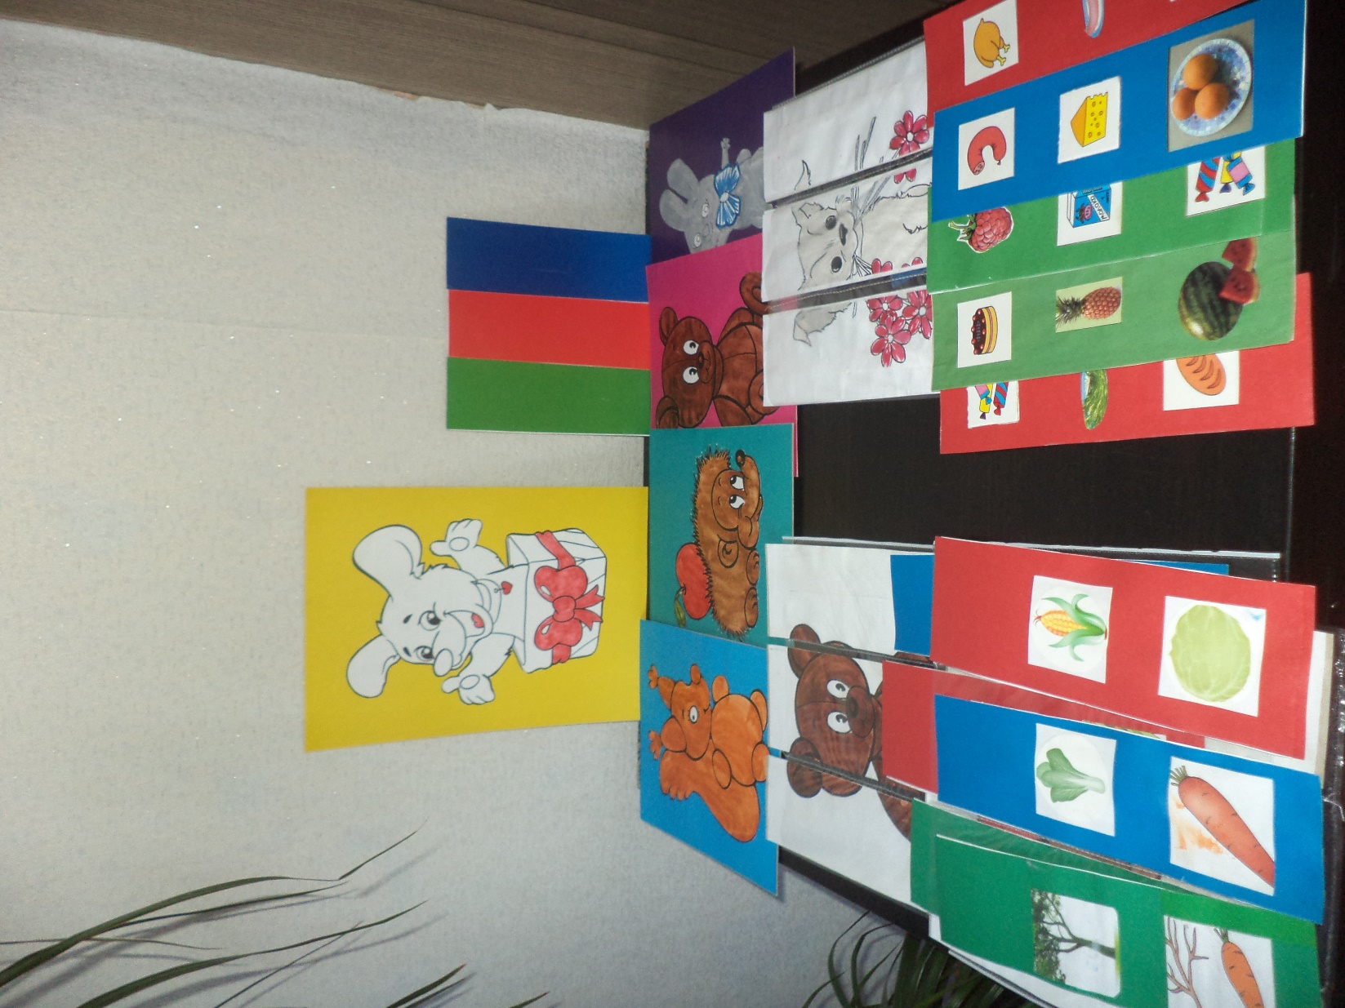

Дидактические игры всегда были и остаются актуальными в развитии детей дошкольного возраста. Сущность дидактической игры заключается в том, что дети решают умственные задачи, предложенные им в занимательной игровой форме. Игры с правилами имеют готовое содержание и установленную последовательность действий. А также дидактическая игра служит средством воспитания у дошкольников нравственных качеств. В совместной игре дети учатся быть справедливыми, уступать в случае необходимости, помогать в беде и т.д.

В данной игре дети у детей развивается способность к суждениям, умозаключениям. В процессе игры происходит накопление чувственного опыта, повышается интерес к решению умственных задач: успешный результат (собранная картинка с изображением животного), преодоление трудностей приносит детям удовлетворение. А также предложенная игра способствует развитию речи, мышления, внимания, памяти.

**«День рождения Шарика»**

**для детей 4-5 лет**

Методическое пособие представляет два варианта игры. Ребенок может играть со взрослыми или с группой детей.

**Цель:**

Овладение элементарными представлениями в области живой природы, естествознание.

**Задачи:**

* Формировать знания детей об объектах живой природы, обитающих на территории России.
* Систематизировать знания детей о повадках и пище диких животных.
* Развивать воображение, мышление и творческую активность у детей.
* Формировать усвоение норм и ценностей, принятых в обществе, включая моральные и нравственные ценности.

**1-й вариант**

**«Шарик угощает**

**своих гостей»**

На день Рождения Шарика пришли много друзей. Шарик был очень рад и от радости перепутал угощение для гостей. Помогите ему разобраться. Каждый выбирает себе картинку с изображением животного. В игре представлены множество карточек с изображением пищи. Выберите карточки, где изображена пища, которой питается ваш герой. Следуя ориентиру (карточка с зеленой, красной и синей полосками), в том же порядке положите карточки в прозрачный пакет, разделенный на три части. Если Вы выбрали правильные карточки и выложили их согласно ориентиру, перевернув этот пакет вы увидите изображение вашего персонажа.

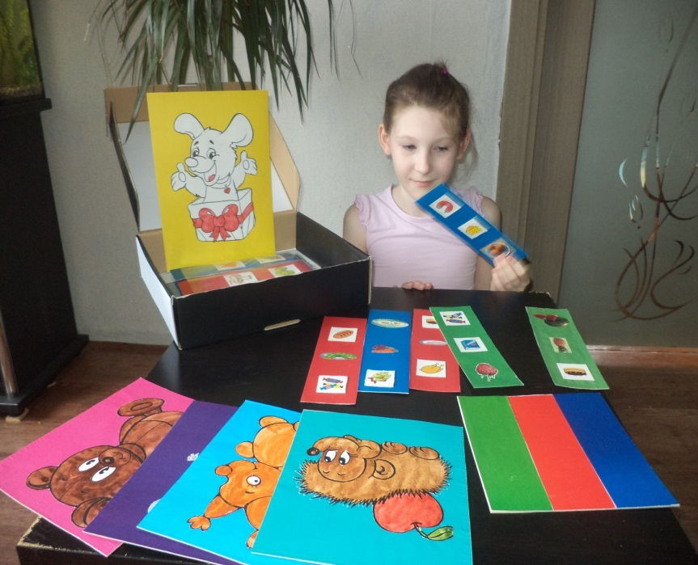

**2-й вариант**

**«Подарки для Шарика»**

На день Рождения Шарика пришли много друзей. Гости принесли Шарику подарки. На карточках изображены различные виды продуктов. Выберите те карточки, на которых изображена еда, входящая в рацион питания Шарика. Следуя предложенному ориентиру (карточка с зеленой, красной и синей полосками) вставьте карточки в прозрачный пакет, разделенный на три части. Если вы правильно выбрали и выложили карточки, то, перевернув пакет, увидите изображение Шарика.

Дети играют по очереди.

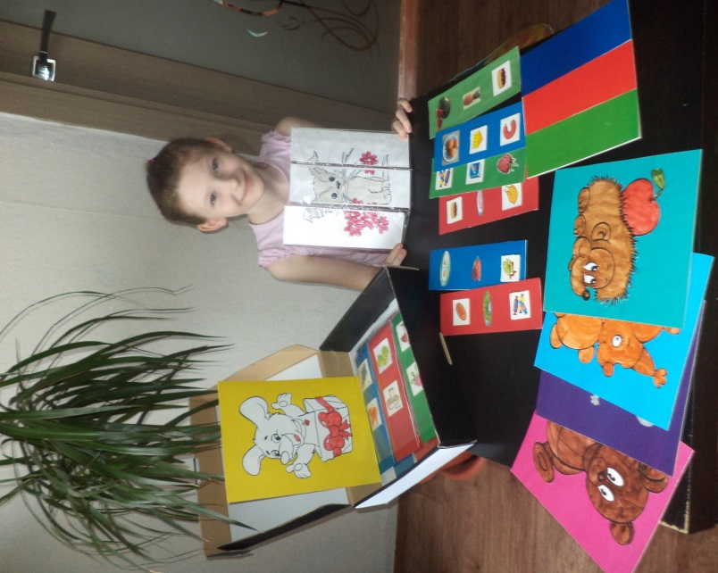

Шарик наготовил много угощения. Он был очень рад и от радости перепутал кого чем угощать. Давайте поможем Шарику справиться с этим.

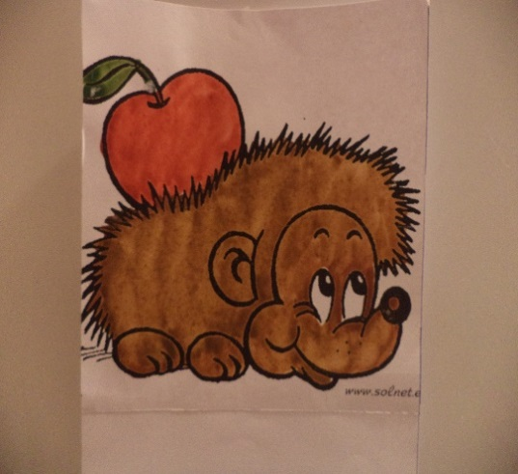

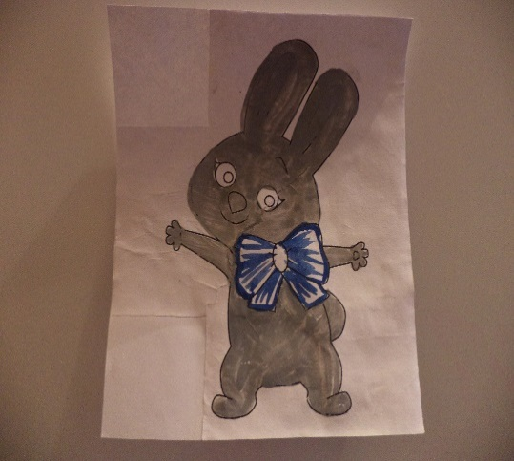

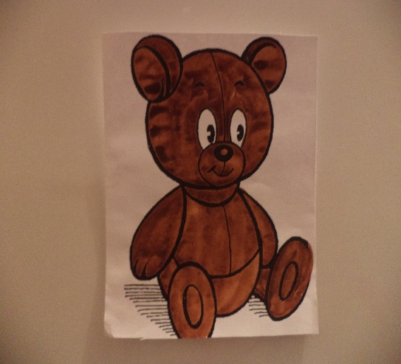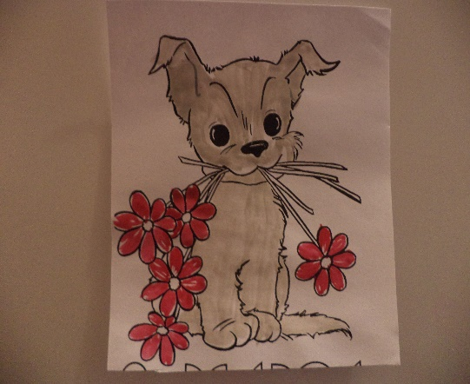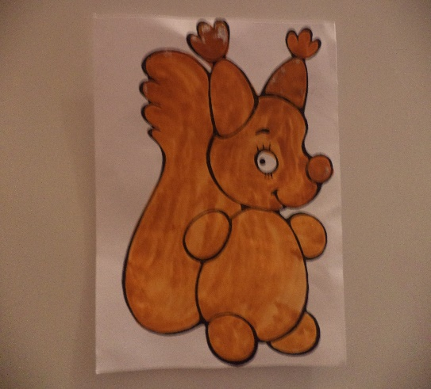

Воспитатель обращает внимание детей на представленный образец, в каком порядке раскладывать карточки с угощением.

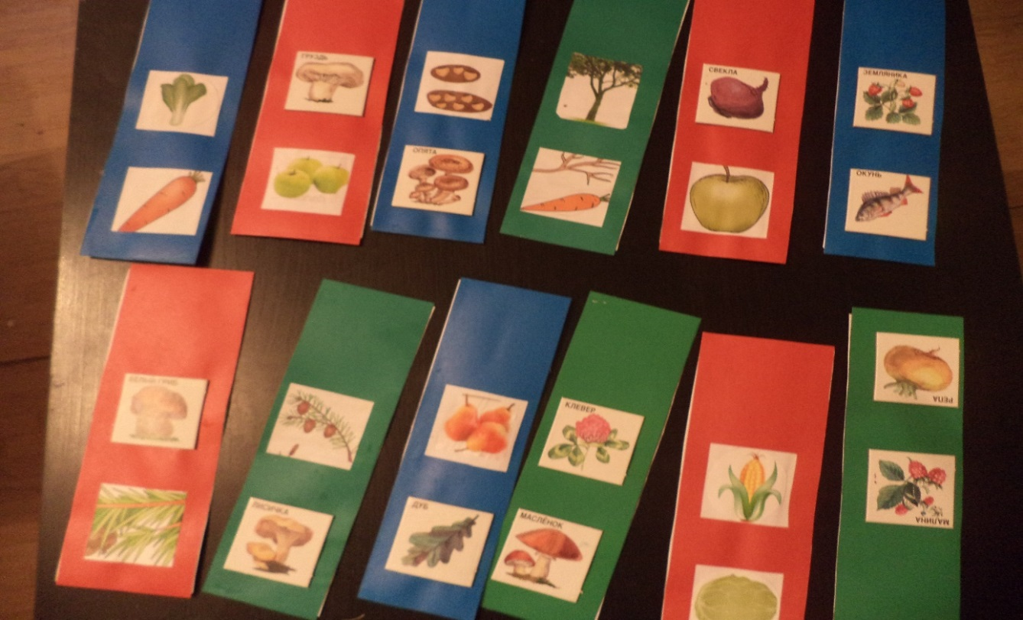

На представленных карточках изображены угощения для всех животных.

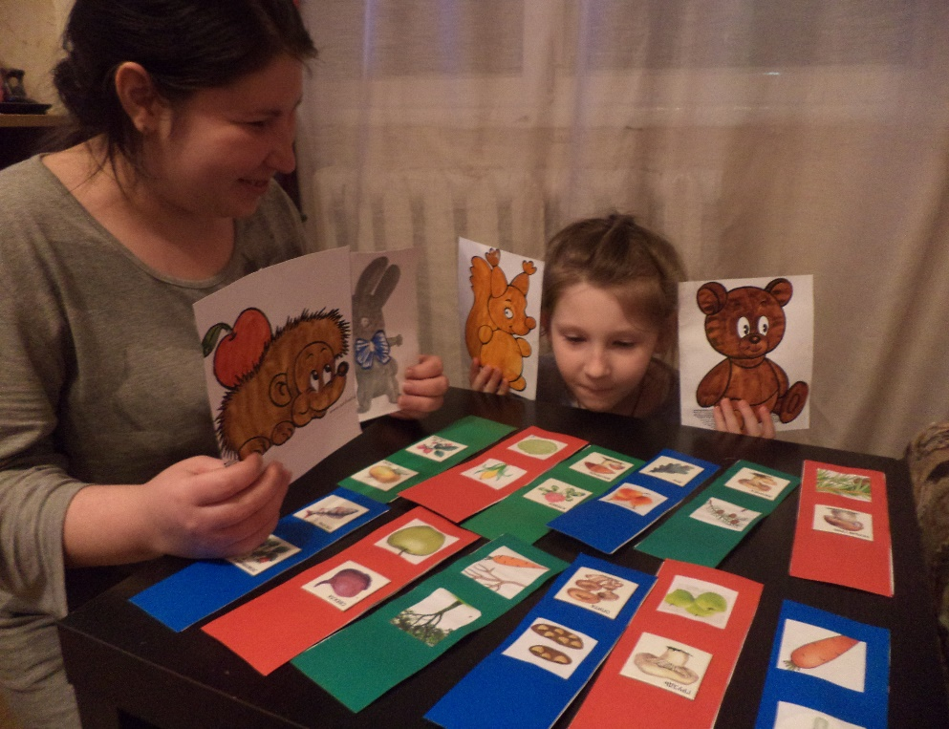

Дети с воспитателем (он принимает участие в игре) выбирают себе зверюшек, которых будут угощать вместе с Шариком.

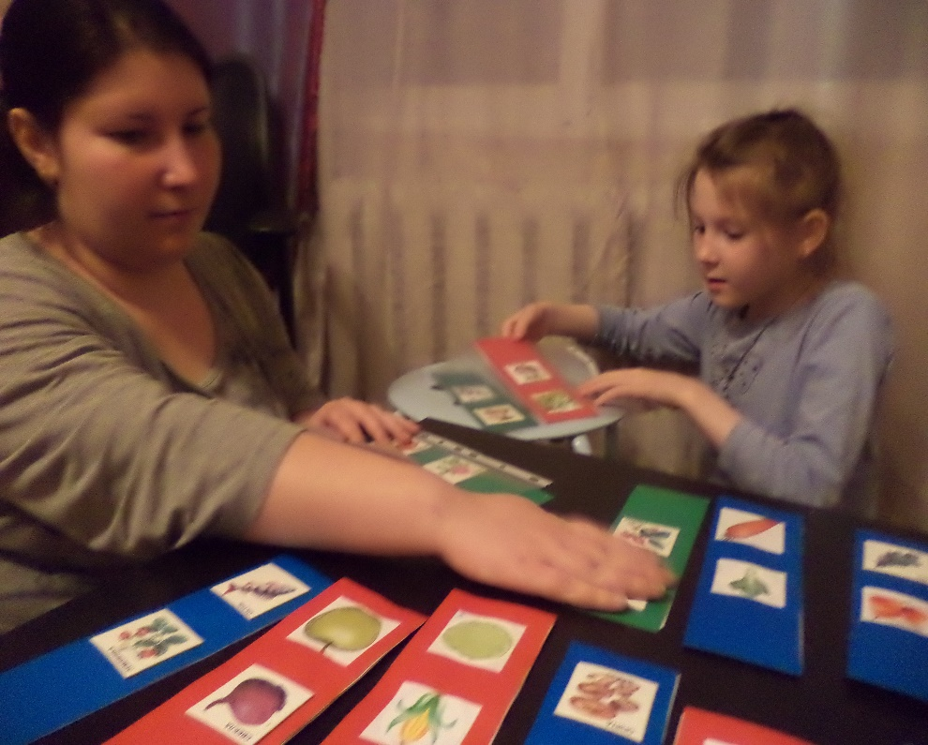

Выбранные карточки в определенном порядке дети вставляют в прозрачный пакет.

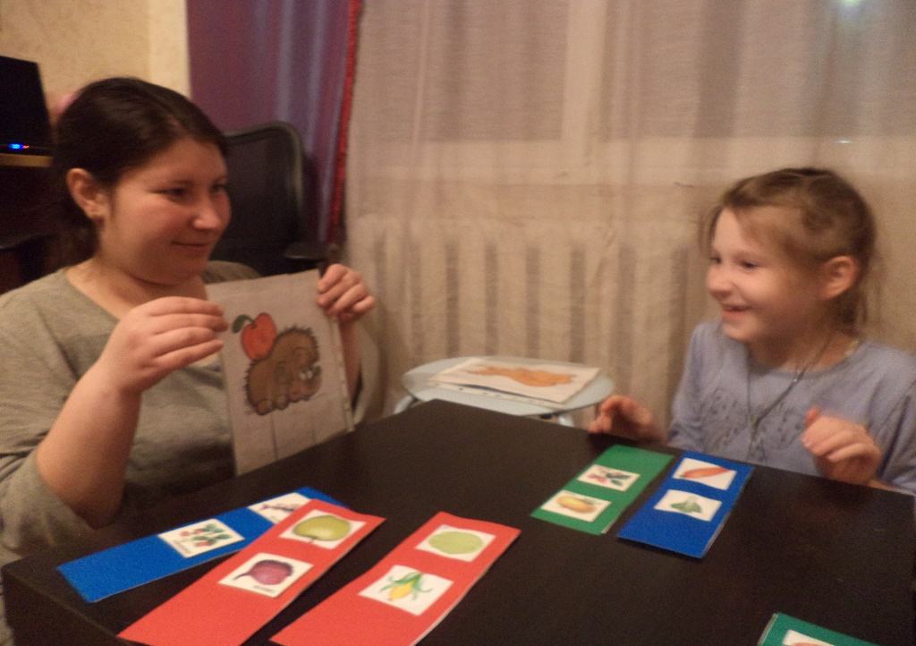

Если на обратной стороне получилось изображение вашего животного, значит вы все сделали правильно. Выигрывает тот, кто первый соберет картинку.